ZSI – MODIFICA GESTIONE TABELLA ADR

# Indicazioni generali per un intervento di modifica della gestione delle note ADR

Elenco oggetti SQL dipendenti dalla tabella dei codici articoli ADR:

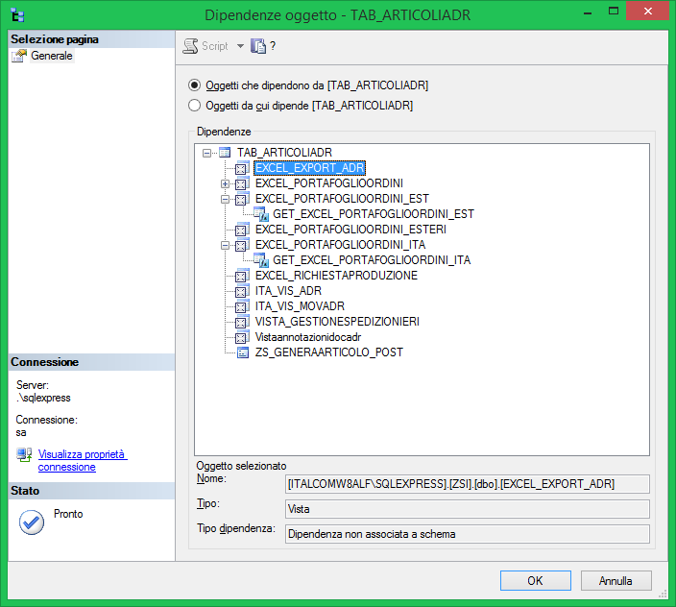

Agenti metodo: ITAFRMART

Moduli di stampa:

* %PATHPERSDITTA%\stampe\moduli\AcqZsi00.rpt
* %PATHPERSDITTA%\stampe\moduli\DCGZSI00.rpt
* %PATHPERSDITTA%\stampe\moduli\DdtZsi00.rpt
* %PATHPERSDITTA%\stampe\moduli\DdtZsi02.rpt
* %PATHPERSDITTA%\stampe\moduli\DDTZSI03.RPT
* %PATHPERSDITTA%\stampe\moduli\DdtZsi04.rpt
* %PATHPERSDITTA%\stampe\moduli\FatZsi0E.rpt
* %PATHPERSDITTA%\stampe\moduli\FatZsi1E.rpt
* %PATHPERSDITTA%\stampe\moduli\FatZsi9E.rpt
* %PATHPERSDITTA%\stampe\moduli\OCGZSI2E.rpt
* %PATHPERSDITTA%\stampe\moduli\OCLZSI1E.rpt
* %PATHPERSDITTA%\stampe\moduli\OCLZSI2E.rpt
* %PATHPERSDITTA%\stampe\moduli\OFCZSI01.rpt
* %PATHPERSDITTA%\stampe\moduli\OFOZSI00.rpt
* %PATHPERSDITTA%\stampe\moduli\OFOZSTIE.rpt

Modifica del profilo tabella. Validazione codice articolo.

Indicativamente occorrono 20h di sviluppo.

**N.B. SONO ESCLUSE DALLA VALUTAZIONE:**

1. **EVENTUALI PROCEDURE O APPLICAZIONI CHE UTILIZZANO LA TABELLA TAB_ARTICOLIADR**
2. **OCCORRE ANCORA DEFINIRE SE LE IL SUFFISSO O LA SPECIFICA CLIENTE INCIDONO SUL TIPO DI NOTA ADR E DEVONO**